Федеральное агентство по образованию
Государственное образовательное учреждение высшего профессионального
образования
Уфимский государственный авиационный технический университет

Кафедра ТС

Отчет о лабораторной работе №3
по курсу «Распространение радиоволн и антенно-фидерные
устройства систем подвижной радиосвязи»

Тема: «ИССЛЕДОВАНИЕ ХАРАКТЕРИСТИК АПЕРТУРНЫХ АНТЕНН»

Выполнили:
студенты гр. СПР-309
Балагутдинов.И
Галимов.Б.
Шайхлисламов.Р
Проверил:
Зуев О.О.

Уфа 2007

Цель работы
Целью работы является ознакомление с принципами работы рупорных и зеркальных антенн и компьютерного расчета их направляющих свойств.

Краткая характеристика рупорных и параболических антенн

К классу апертурных антенн относят антенны (зеркальные, линзовые, рупорные, открытые концы волноводов и ряд других), характерной особенностью которых является наличие излучающего раскрыва (апертуры), т.е. некоторой поверхности, через которую излучается энергия. Определяют их направленные свойства, применяя подход, основанный на принципе эквивалентности. Согласно ему излучение реальных электрических токов, возникающих в антенне, заменяется действием эквивалентных электрических (или магнитных) токов в пределах излучающей апертуры (например, плотность эквивалентного электрического тока может определяться по напряженности магнитного поля в раскрыве так: $\bar{j}=[\bar{n}⋅\bar{H}]$, здесь $\bar{n}$– вектор нормали к поверхности апертуры). Чаще всего раскрыв предполагается плоским. Фактически, принцип эквивалентности является аналогом классического принципа Гюйгенса-Френеля - основного постулата волновой теории, описывающего и объясняющего механизм распространения волн, в частности световых. В соответствии с ним каждый элемент поверхности, достигнутый световой волной, является центром одной из элементарных волн, огибающая которых становится волновой поверхностью в следующий момент. Естественно, что использование принципа эквивалентности возможно, только если, исходя из некоторых теоретических соображений, или иным способом, определено АФР поля по рассматриваемой апертуре. Следующий шаг в определении, к примеру, диаграммы направленности (ДН) апертурной антенны, сводится к разбиению поверхности апертуры (располагающейся, как считается далее, в плоскости XOY) на значительное (в пределе бесконечное) число элементарных излучателей, часто называемых элементами Гюйгенса. После этого решение задачи принципиально не отличается от случая плоской антенной решетки, т.е. полная диаграмма направленности оказывается представимой в виде произведения:
$f(θ,ϕ)=f_{0}\left(θ,ϕ\right)⋅f_{s}(θ,ϕ)$ (1)
множителя системы $f_{s}(θ,ϕ)$ и ДН элемента Гюйгенса $f_{0}\left(θ,ϕ\right)$. Множитель системы целиком определяется характером АФР в апертуре (см. [1, 3]), а ДН элемента Гюйгенса определяется функцией типа кардиоиды $\text{\sim }(1+\text{cos}θ)$ (без учета поляризационных множителей).
Как следует из результатов элементарной теории плоских антенных решеток (АР), в силу малости элементов разбиения апертуры (размеров $\text{dx}\text{<<}λ$,$\text{dy}\text{<<}λ$) множители системы практически используемых апертурных антенн типа рупорных и зеркальных (раскрывы - не менее нескольких длин волн вдоль осей x и y) не могут иметь вторичных главных максимумов и немонотонного характера спада УБЛ. Кроме того, ДН элемента Гюйгенса подразумевает, в отличие от плоской АР, автоматическую однонаправленность апертурной антенны.

Рупорные антенны (РА) состоят из волновода постоянного сечения, играющего роль фидерной линии, и присоединенного к нему рупора, представляющего собой волновод переменного сечения. PA применяются в сантиметровом и дециметровом диапазонах волн как самостоятельные антенны или в качестве облучателей параболических и линзовых антенн.
По сути, главной идеей, лежащей в основе конструкции РА, является возможность сохранения в раскрыве рупора пропорционального подобия хорошо известного АФР поля, характерного для волновода, при достаточно медленном изменении площади сечения. При этом достигается и значительное снижение коэффициента отражения от раскрытого конца.
Чаще всего в качестве фидерных прямоугольных волноводов на практике применяются волноводы стандартного сечения с размерами $a=0\text{.}7λ_{0}$ и $b=0\text{.}\text{35}λ_{0}$, где $λ_{0}$- номинальная длина волны. Поле в таком волноводе не зависит явно от координаты y и вдоль этой координаты распределение оказывается однородным. Структура поля волны низшего типа $H_{\text{10}}$, имеющей лишь поперечные $E_{y},H_{x}$ и продольную $H_{z}$ .
Волной низшего типа в круглом волноводе является волна Н₁₁
Для нормального распространения волны вдоль волновода его радиус должен быть не меньше величины ${λ_{0}}/3\text{.}\text{41}$.
Диаграммы направленности РА содержит сигарообразный главный лепесток и небольшое число слабых боковых лепестков. При малых углах Ф ширина ДН велика, так как размеры раскрыва РА незначительны. С увеличением Ф ДН сначала сужается, КНД растет, так как увеличивается размер излучающей поверхности, которая пока остается практически синфазной. При дальнейшем увеличении угла Ф главный лепесток ДН расширяется и искажается, поскольку фронт волны в рупоре все больше искривляется, КНД уменьшается. Оптимальным называется рупор, размеры раскрыва которого обеспечивают при заданной длине рупора достижение максимального КНД. Анализ показывает, что в Е-плоскостном рупоре максимум КНД достигается для $L_{\text{opt}}^{E}={B^{2}}/(2λ)$. В этом случае $ψ_{\text{max}}^{E}=π/2$. Для H-плоскостного рупора аналогичные параметры: $L_{\text{opt}}^{H}={A^{2}}/(3λ)$ и $ψ_{\text{max}}^{H}=3π/4$. Не всегда, однако, есть смысл стремиться к достижению указанного оптимума по КНД. Так, например, в качестве облучателей зеркальных параболических антенн (ПА) нередко применяются так называемые «расфазированные» рупоры. Их использование позволяет повысить коэффициент использования поверхности апертуры (КИП) параболических антенн.
Зеркальными называют антенны, поле в раскрыве которых формируется в результате отражения электромагнитной волны от металлической поверхности специального рефлектора (зеркала). Источником электромагнитной волны обычно служит небольшая антенна, называемая облучателем. Зеркало и облучатель являются основными элементами антенны. Зеркало обычно изготовляется из алюминиевых сплавов и для уменьшения парусности иногда делается не сплошным, а решетчатым. Наиболее распространенными являются зеркала в виде параболоида вращения, усеченного параболоида, параболического цилиндра или цилиндра специального профиля. Фазовый центр (реальный или условный) облучателя помещается в фокусе параболоида или вдоль фокальной линии цилиндрического зеркала. Соответственно для параболоида облучатель должен быть точечным, для цилиндра – линейным. В зеркальной антенне электромагнитная волна от облучателя, достигнув проводящей поверхности зеркала, возбуждает в ней токи, создающие вторичное поле, обычно называемое полем отраженной волны. Чтобы на зеркало попадала основная часть излученной энергии, облучатель должен быть однонаправленным, излучать только в направлении зеркала и не излучать в другую полусферу. После отражения от зеркала в раскрыве антенны отраженная волна обычно имеет плоский фронт для получения острой диаграммы направленности либо фронт, обеспечивающий получение диаграммы специальной формы. На больших (по сравнению с длиной волны и диаметром зеркала) расстояниях от антенны эта волна становится сферической.
В основе приближенных методов расчета характеристик направленности таких антенн лежит тот же принцип эквивалентности, что и при анализе рупорных антенн. Наиболее популярны два метода: апертурный и токовый. Оба метода тем более точны, чем меньше отношение радиуса раскрыва зеркала к фокусному расстоянию ${R_{0}}/f$.
Апертурный метод расчета ДН однозеркальной параболической антенны
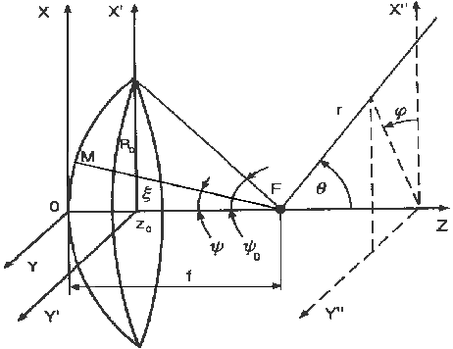
При использовании метода считают, что излучающей поверхностью зеркала является только поверхность раскрыва. Поле в плоскости раскрыва определяется по известному АФР поля на поверхности зеркала, с учетом его геометрических, или точнее, геометрооптических свойств. Вычисление АФР, создаваемого облучателем на поверхности зеркала обычно не представляет большой сложности, т.к. ДН облучателя бывает известна, а расстояние от облучателя до зеркала в реальных антеннах позволяет считать поверхность зеркала дальней зоной облучателя. В частности, поле облучателя, являясь в указанных приближениях сферической волной, убывает обратно пропорционально пройденному расстоянию $r^{'}$. С учетом этого амплитуда напряженности поля на поверхности (см. рис.1) зеркала соответствует: ${E_{З}}/{E_{0}}=\frac{F_{0}(ψ,ξ)}{r^{'}}f$, где $r^{'}$ определяется геометрической формой зеркала, $F_{0}(ψ,ξ)$ - нормированная ДН облучателя $E_{0}$ - амплитуда напряженности поля у вершины зеркала. После отражения от зеркала волна в силу свойств параболоида становится плоской и амплитуда поля остается практически неизменной по мере распространения до плоскости апертуры. Таким образом, для любой точки в плоскости апертуры, находящейся напротив соответствующей точки зеркала выполняется равенство: $E_{S}=E_{З}$. Итак, для нормированной АФР в плоскости апертуры, с учетом геометрических свойств параболоида справедливо выражение вида(2):
Рис.1. К определению АФР на зеркале
$f_{1}(ψ,ξ)={E_{S}}/{E_{0}}=F_{0}(ψ,ξ)(1+\text{cos}ψ)/2=f_{2}(R,ξ)$

Традиционно двухзеркальные осе симметричные антенны строятся по схеме Кассегрена и Грегори.
В антенне Кассегрена вспомогательное зеркало представляет собой гиперболоид вращения, внутренний фокус Fr которого совмещен с фокусом F параболоида, а фазовый центр облучателя помещен во внешний фокус Fr гиперболоида. Сферическая волна облучателя после отражения от гиперболоида, а затем и от параболоидного зеркала превратится на поверхности раскрыва в плоскую волну.
Для определения АФР в раскрыве параболоидного зеркала необходимо учитывать ДН облучателя, ослабление сферической волны при ее распространении от облучателя до вспомогательного зеркала и от него до параболоида. Всех указанных трудностей можно избежать, если двухзеркальную антенну заменить некоторой эквивалентной однозеркальной, которая будет создавать такое же поле излучения, как и двухзеркальная.

Коэффициент направленного действия ПА в направлении главного максимума можно определять по найденной ДН пользуясь общей формулой:
$D_{\text{max}}=\frac{4π}{\int_{0}^{π}{\int_{0}^{2π}{F^{2}(θ,ϕ)⋅\text{sin}θ⋅dθ⋅dϕ}}}$.
Однако реально это удобнее делать через эффективную площадь поверхности апертуры и $ν_{\text{рез}}$ - КИП апертуры: $D_{\text{max}}=4{{πSν}_{\text{рез}}}/{λ^{2}}$. Численное значение КИП раскрыва определяется не только законом распределения амплитуды поля по апертуре антенны, но и рядом других факторов, обусловленных конструкцией антенны. К ним относятся: $ν_{а}$ - КИП, определяемый законом распределения амплитуды облучения по раскрыву S антенны, утечка или перелив части мощности облучателя за края зеркала (описывается коэффициентом $ν_{у}$), затенение части раскрыва антенны облучателем $ν_{з}$, интерференция поля антенны и поля облучателя $ν_{и}$, неточность совмещения фазового центра облучателя с фокусом зеркала $ν_{ф}$, потери на кросс поляризацию $ν_{к}$ и ряд других. Применяя $f_{2}$ для обозначения (см. ф-лу 2) АФР в раскрыве можно выразить множитель $ν_{а}={\left|\int_{s}{f_{2}\left(x,y\right)\text{ds}}\right|}^{2}/\left(S\int_{S}{{f_{2}}^{2}\left(x,y\right)\text{ds}}\right)$. Суммарный коэффициент использования поверхности антенны выражается через эти коэффициенты следующим образом: $ν_{\text{рез}}=ν_{а}ν_{у}ν_{и}ν_{з}ν_{ф}ν_{к}$.

Основные качественные результаты компьютерного моделирования

Доработав выданные программные заготовки, провели исследование компьютерной модели рупорной антенны, обращая внимание на влияние размеров оптимального рупорного раскрыва на множитель системы и ДН. Поле в таком волноводе не зависит явно от координаты y и вдоль этой координаты распределение оказывается однородным, поэтому меняем размеры только по Х.

1) Рассмотрим стандартное сечение с размерами $a=0\text{.}7λ_{0}$ и $b=0\text{.}\text{35}λ_{0}$, где $λ_{0}$- номинальная длина волны. Диаграмма рупора и АФР:
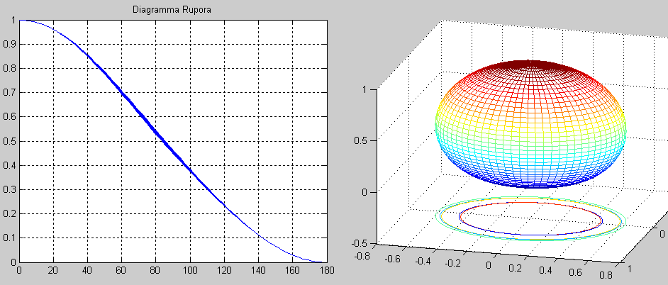

При размерах a=0.95, b=0.35 Диаграмма рупора и АФР. Заметно сужение ДН.
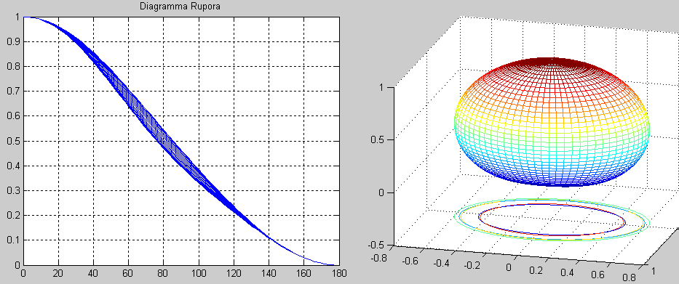

При размерах a=1.6 b=0.35 ДН начала сужаться:
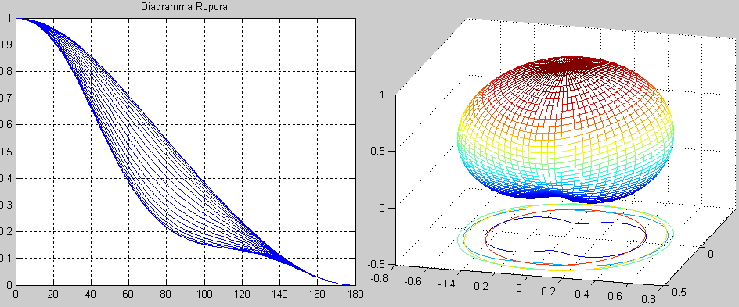

Увеличиваем размеры a=2 b=0.35, видим, что главный лепесток ДН расширяется и искажается, поскольку фронт волны в рупоре все больше искривляется,
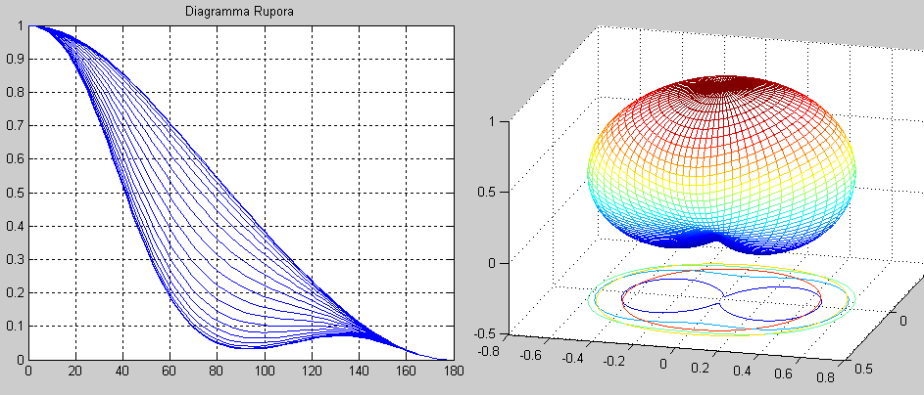

При увеличении размеров по Х до a=2.8, b=0.35, в ДН появляются боковые лепестки, т.е. фронт еще более исказился.
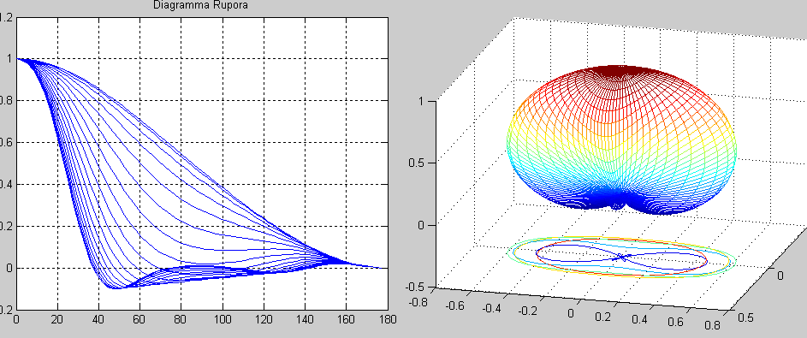

2) Исследовали зависимость отклонения длины рупора от оптимальных размеров на характер ДН. Зависимость отклонения длины рупора от оптимального размера на характер ДН. В Е-плоскостном рупоре максимум КНД достигается для $L_{\text{opt}}^{E}=\frac{B^{2}}{2⋅λ}$. Для H-плоскостного рупора аналогичные параметры: $L_{\text{opt}}^{H}=\frac{A^{2}}{3⋅λ}$. Для случая ширины раскрыва вдоль X = 0.7, Y = 0.35
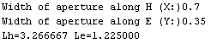

При размерах и длине рупора:
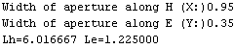
происходит сужение ДН:
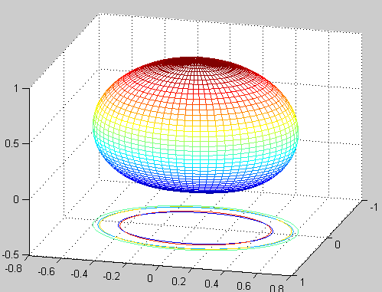

Подобрали длину рупора для обеспечения расфазировки, необходимой для использования в качестве облучателя ПА путем уменьшения $L_{\text{opt}}^{E}={B^{2}}/(2λ)$ и $L_{\text{opt}}^{H}={A^{2}}/(3λ)$ в 3 и 2 раза соответственно, увеличив таким образом фазовый сдвиг из-за искривления фазового фронта для АФР в плоскости раскрыва прямоугольного рупора, описываемый формулами $ψ(x)={k⋅x^{2}}/(2L_{H})$ или $ψ(y)={k⋅y^{2}}/(2L_{E})$ вдоль осей x и y.
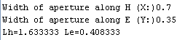
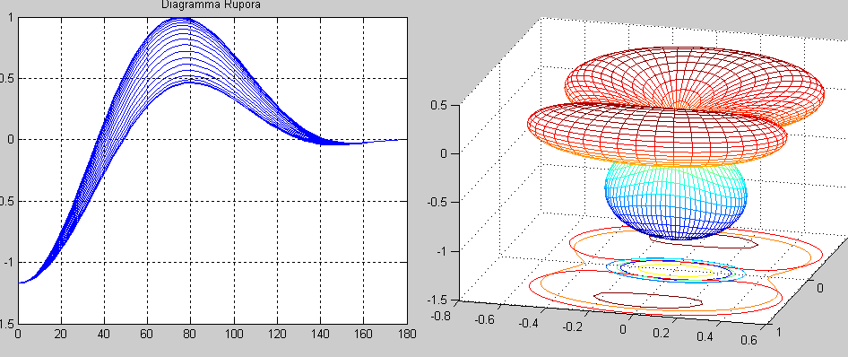

3) Оценить влияние размера раскрыва и характера АФР на вид ДН, УБЛ и ширину главного максимума.
Диаграмма направленности нормализована. Также представлен ее модуль.
Радиус апертуры равен 1$λ$
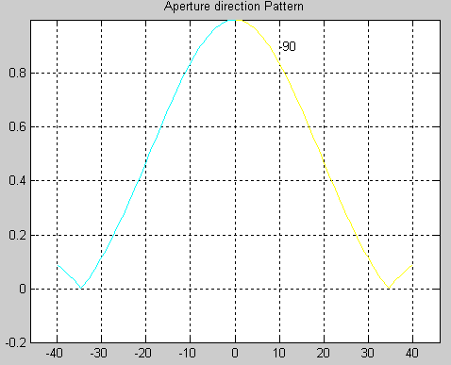
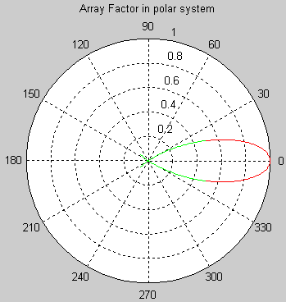

Широкий главный максимум. УБЛ мало.
Радиус апертуры равен 2$λ$
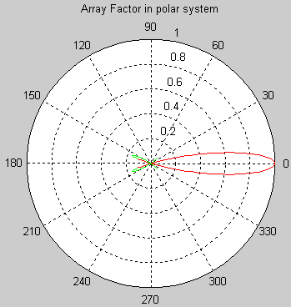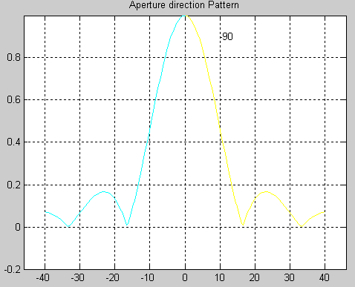
Появляются дополнительные боковые лепестки. Характер УБЛ монотонен. Ширина главного максимума уменьшается.
Радиус апертуры равен 4$λ$
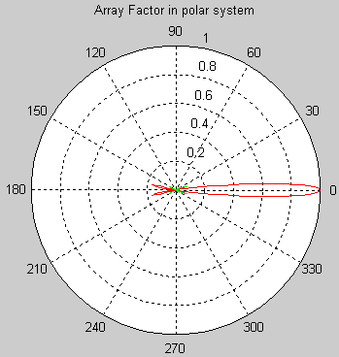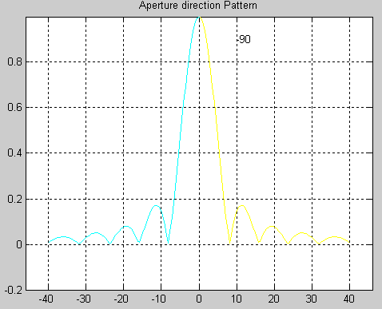
Характер УБЛ все еще монотонен. Главный максимум еще более сузился
Радиус апертуры равен 9$λ$
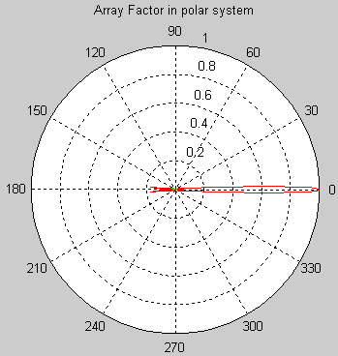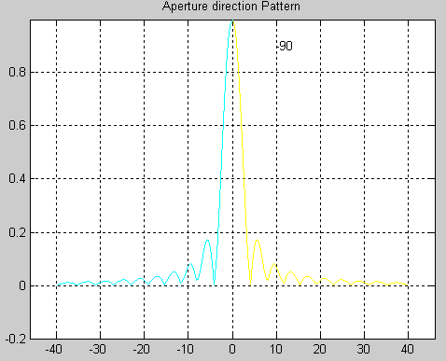
Главный максимум очень узкий. УБЛ растет, но характер монотонный.

Радиус апертуры равен 48$λ$
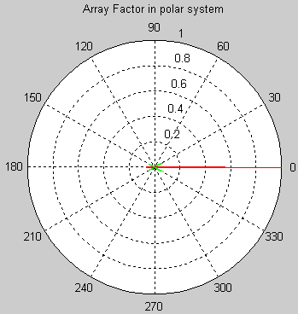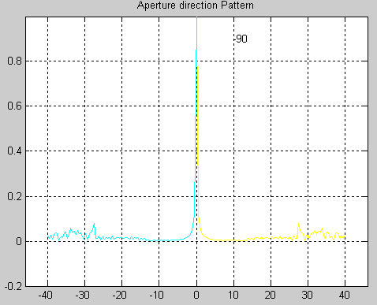
Проявляется немонотонный характер УБЛ.

